

Ressource numéro 1
Doc 1/2

Robot Junior | Comment développer un robot autonome ?

Présentation de Robot Junior

Robot Junior est un robot éducatif qui permet de découvrir les particularités de la programmation des robots, notamment le traitement des informations perçues par un robot.
Il permet aux participants d’acquérir de l’expérience pratique en programmation graphique, en électronique et
en robotique. Il sera utilisé comme support à la découverte de l’informatique embarquée.
L’électronique est basée sur une carte Arduino Mega 2560.
L’outil de programmation graphique est mBlock5 ainsi que Arduino IDE.

Le montage
Le Robot Junior est livré en kit et doit être monté. L’assemblage ne requiert aucune compétence particulière et est réalisé par les participants.
Détail des composants du Robot Junior
Assemblage
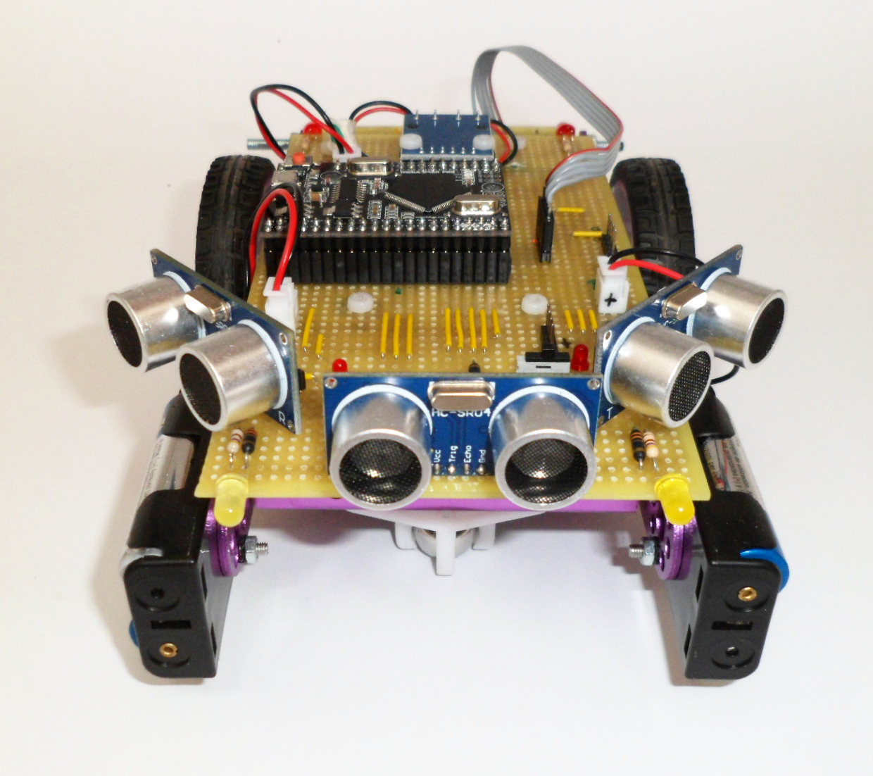
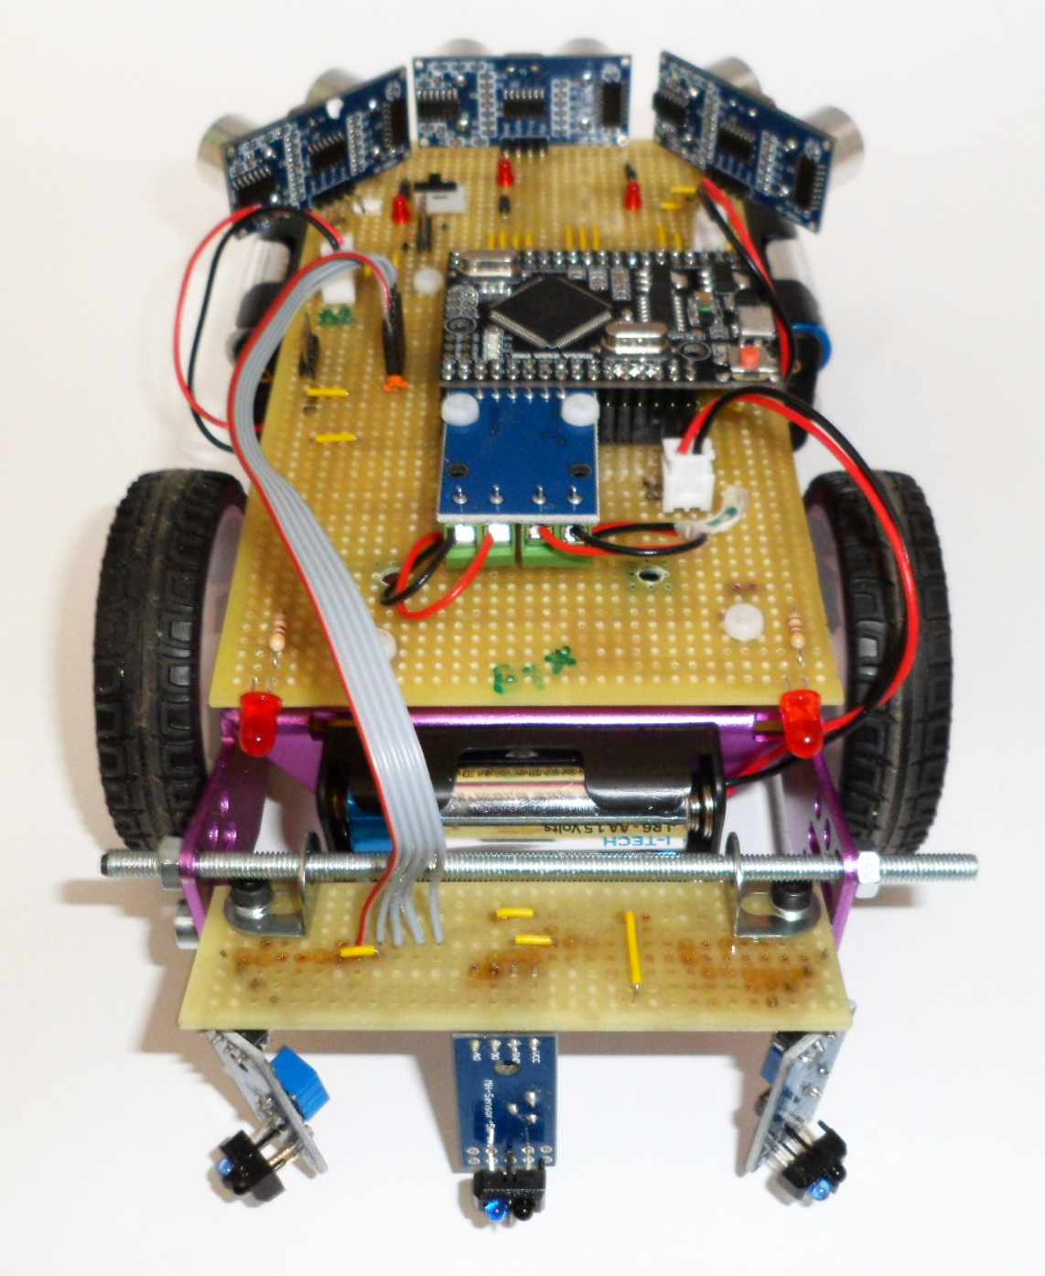
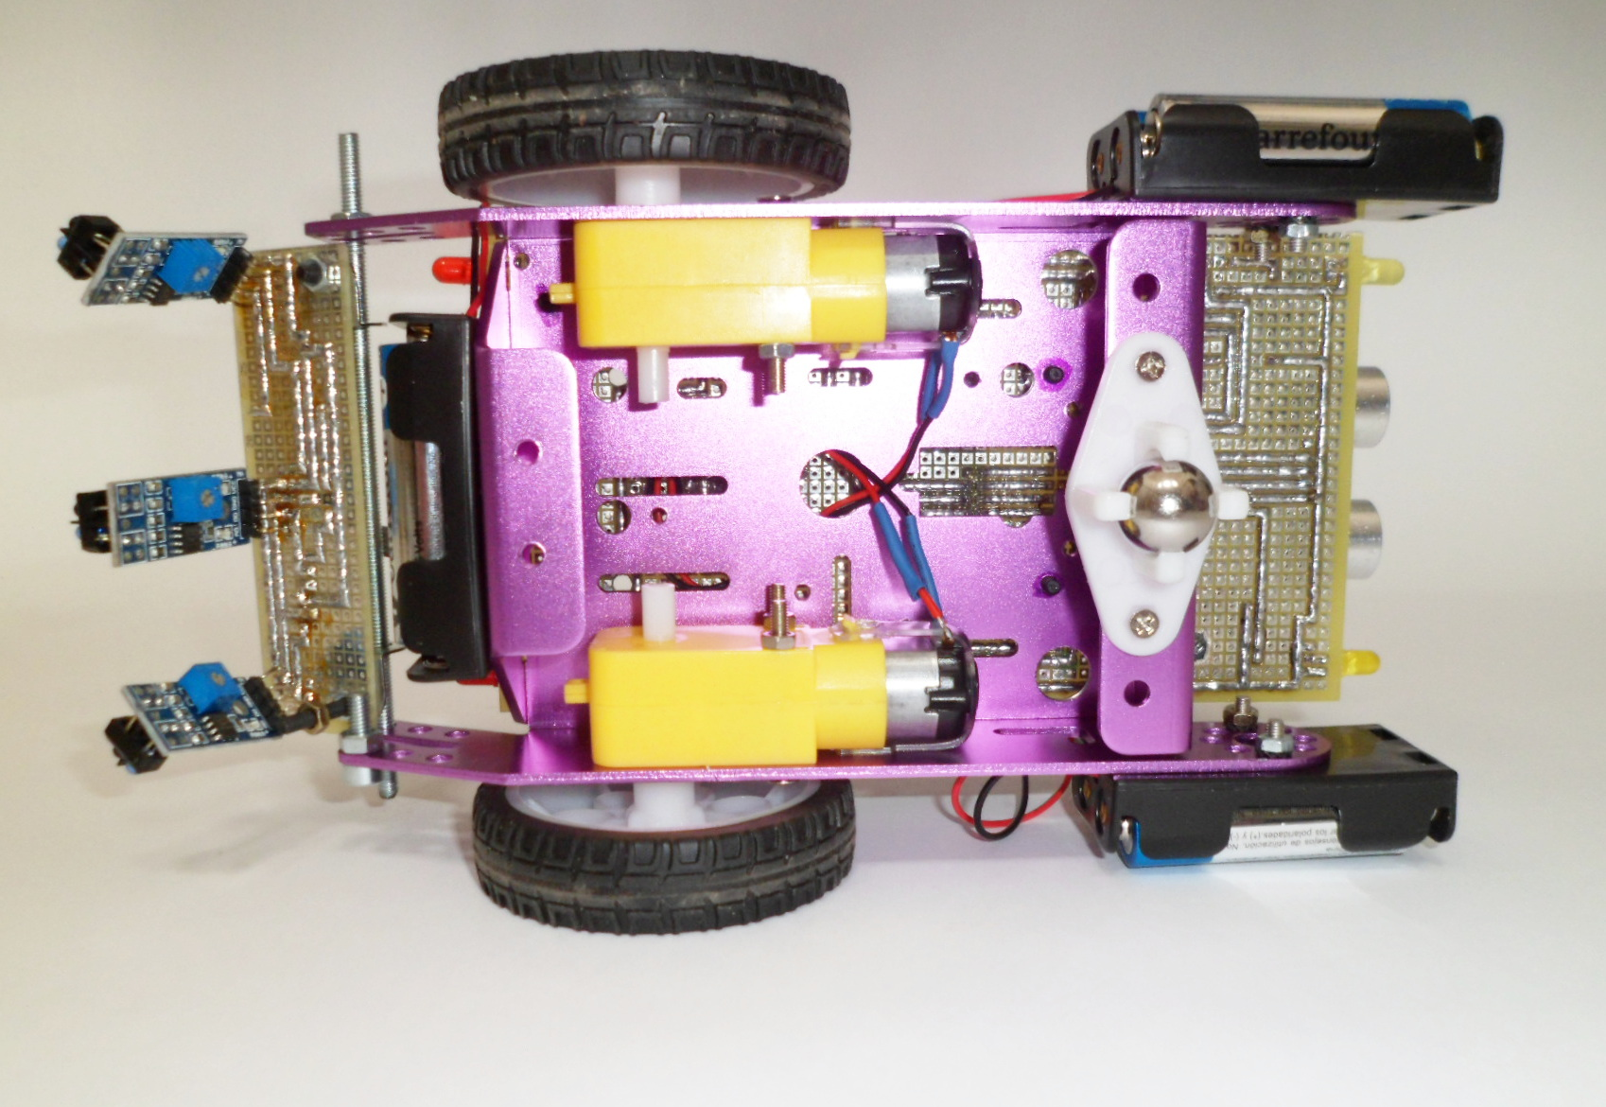

Capteurs

Désignation | Fonction
Interrupteur | Mise en marche/arrêt du robot
Capteur ultrason (Avant) | Détection de l’environnement (objets solides, liquides, granuleux, ...)
Capteur infrarouge (Arrière) | Détection de l’environnement (objets solides)

Actionneurs

Désignation | Fonction
Moteur à courent continu | Déplacement du robot
LED | Emission de lumière
Buzzer | Emission des sons

Une fois le montage et le câblage effectués, il ne reste plus qu’à tester le robot à l’aide de mBlock5 et du programme de test.

Ressource numéro 1
Doc 2/2

Robot Junior | Comment développer un robot autonome ?


Le logiciel de programmation mBlock5
1) Lancer le logiciel mBlock5

2) Dans « Périphériques », sélectionner Arduino Mega 2560.

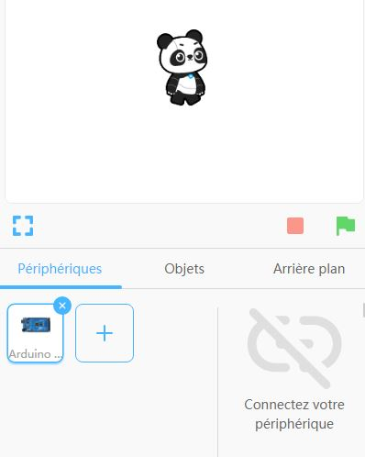
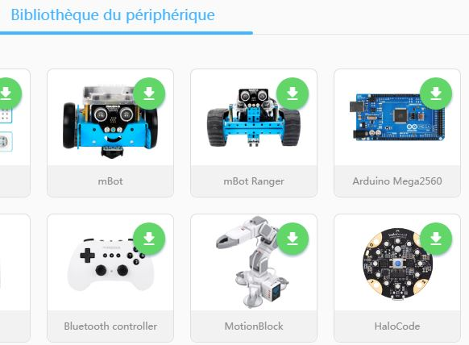

Ne pas oublier de connecter le robot !!

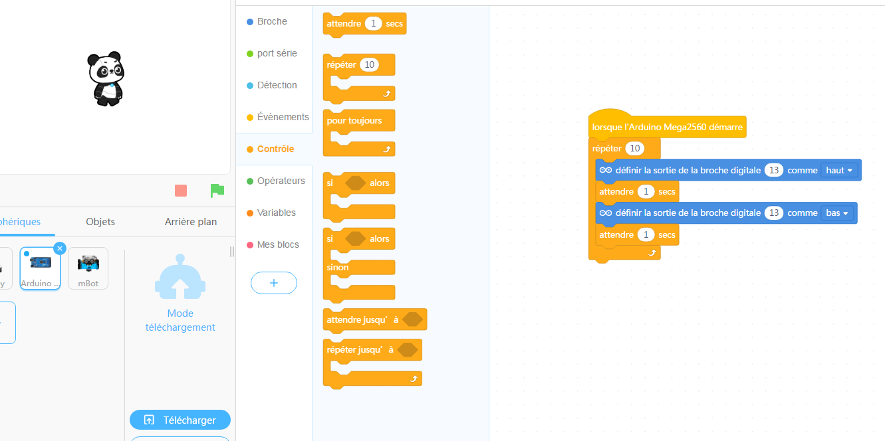

3) Téléverser le programme test afin de vérifier le bon fonctionnement de votre robot-junior.

